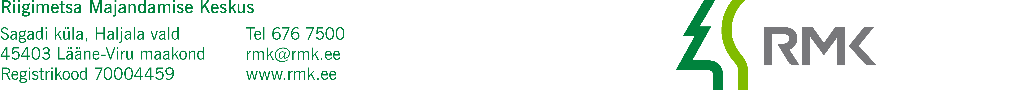
Pr Kerti Kokk  Elering AS  kerti.kokk@elering.ee | Meie: kuupäev vastavalt digitaalallkirja kuupäevale nr 9-1/2024/2204

Mustvee 330kV alajaam (katastritunnus 48601:001:1416)
kinnisasja võõrandamine

Vastavalt Keskkonnaministri 28.04.2010 määrusele nr 14 „Keskkonnaministeeriumi valitsemisel oleva kinnisvara kasutamiseks andmise ja võõrandamise kord“ § 6 lg 1 p 6 alusel selgitab kinnisvara võõrandamise ettevalmistamise korraldaja välja kinnisvara hariliku väärtuse riigivaraseaduse § 46 lg 2 sätestatud korras.

RVS § 46 lõike 1 punkti 1 järgi koostab võõrandatava kinnisasja hariliku väärtuse hindamisaruande vastava kutsetunnistusega hindaja ning sama lõike punkti 2 järgi teeb ta seda arvestades vara hindamise head tava. RMK on vastava hinnangu tellinud Domus Kinnisvara OÜ-lt, kes on 24.02.2024 seisuga hinnanud Mustvee 330kV alajaama kinnisasja turuväärtuseks 12 000 eurot.

Tulenevalt keskkonnaministri 28.04.2010. a määruse nr 14 „Keskkonnaministeeriumi valitsemisel oleva kinnisvara kasutamiseks andmise ja võõrandamise kord“ § 6 lõikest 4 palume teatada kirjalikult, kas olete nõus kinnisasjale määratud väärtusega ja kinnisasja võõrandamisega kaasnevate kulude tasumisega.

Lugupidamisega

(allkirjastatud digitaalselt)

Andrus Lauren
Kinnisvaraosakonna juhataja

Ere Kaaristu
528 5345

